Информация об обеспечении доступа в здание образовательной организации инвалидам и лицам с ОВЗ
Территория техникума соответствует условиям беспрепятственного, безопасного и удобного передвижения обучающихся с ограниченными возможностями здоровья и (или) инвалидов, обеспечен доступ к зданиям и сооружениям, расположенным на ней (доступность прилегающей территории, входных путей и путей перемещения внутри здания)
Дверные проемы в здании главного учебного корпуса соответствуют доступу инвалидам-колясочникам.
Имеется 1 пандус, прилегающий к крыльцу главного входа.

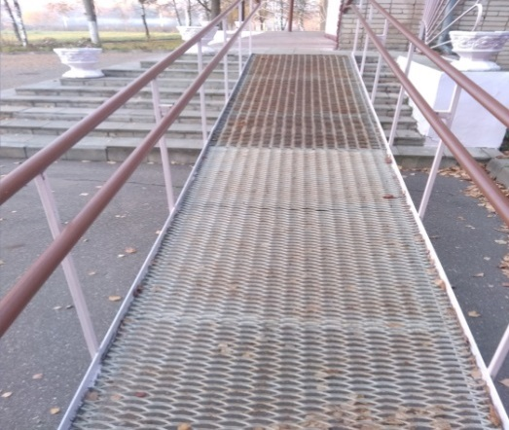

Информация о наличии оборудованных учебных кабинетов, объектов для проведения практических занятий, библиотеки, объектов спорта, средств обучения и воспитания, в том числе приспособленных для использования инвалидами и лицами с ОВЗ
На базе техникума имеются учебные кабинеты, объекты для проведения практических занятий и занятий по физической культуре, библиотека, средства обучения и воспитания, приспособленные для использования инвалидами и лицами с ограниченными возможностями здоровья (кроме инвалидов - колясочников).
Учебные аудитории для особых обучающихся (кроме инвалидов – колясочников) расположены в зоне доступности.
Учебные помещения оборудованы учебными местами. Имеются расширенные дверные проемы, не имеющие порогов и перепадов высот пола, что позволяет лицам с ограниченными возможностями здоровья и инвалидностью беспрепятственно передвигаться по учебному корпусу техникума.
В техникуме в необходимом количестве имеются специально оборудованные гигиенические комнаты для инвалидов и лиц с ОВЗ.
В тренажерном зале для занятий физической культурой располагаются необходимые тренажеры.
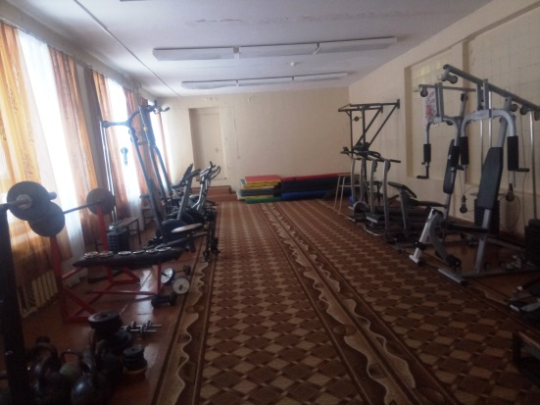
В зоне шаговой доступности для инвалидов и лиц с ОВЗ находится здание библиотеки, где имеются необходимые учебные и методические пособия.
Библиотечный фонд комплектуется электронными изданиями учебной литературы, официальными, справочно-библиографическими и периодическими изданиями.
Заведующая библиотекой регулярно проводит различные тематические выставки и презентации новой литературы, организована просветительская работа с обучающимися.
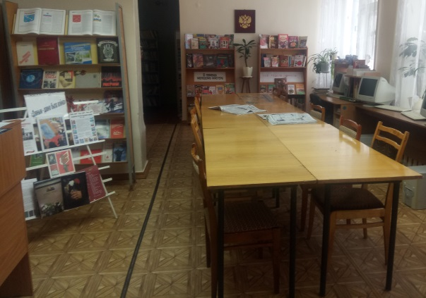
Внеурочная деятельность в техникуме организована в соответствии с принципом образовательной интеграции: студенты с ограниченными возможностями здоровья и инвалидностью включаются в среду деятельности совместно с остальными обучающимися. При планировании мероприятий учитывается необходимость вовлечения студентов с инвалидностью и ОВЗ без выделения их в обособленную группу.
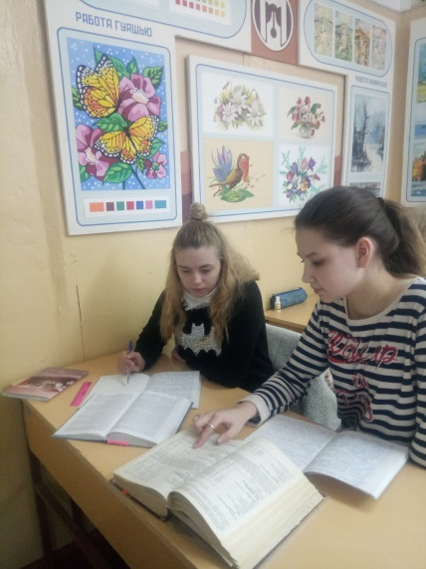
В техникуме создается толерантная социокультурная среда, необходимая для формирования гражданской, правовой и профессиональной позиции соучастия, готовности всех членов коллектива к общению и сотрудничеству, к способности спокойно воспринимать социальные, личностные и культурные различия. Для осуществления личностного, индивидуализированного социального сопровождения обучающихся инвалидов используется волонтерское движение студенчества.
Студенты с ограниченными возможностями здоровья и инвалидностью активно участвуют в творческих конкурсах внутри техникума и на других площадках.
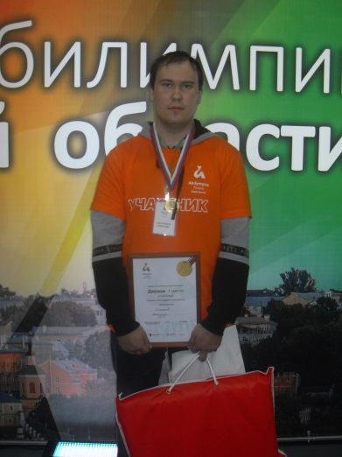
Информация о наличии специальных технических средств обучения коллективного и индивидуального пользования для инвалидов и лиц с ОВЗ
Для слабовидящих обучающихся имеется контрастная разметка.
Для слабослышащих обучающихся - звукоусиливающая аппаратура.
На территории техникума выделено место для парковки автотранспортных средств обучающихся с ограниченными возможностями здоровья и (или) инвалидов, беспрепятственного подъезда машин скорой помощи.

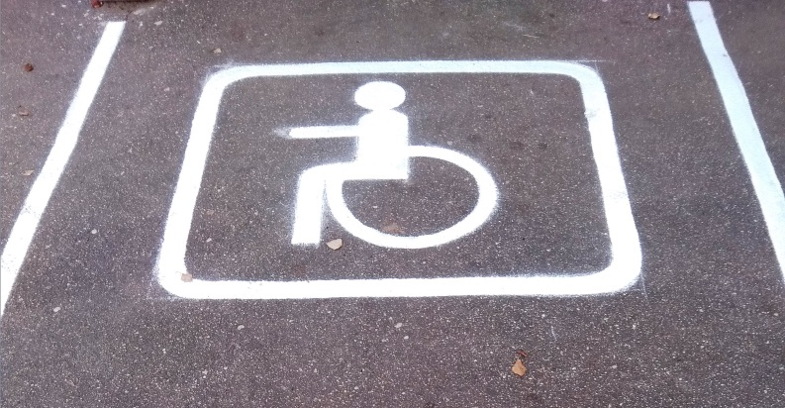

Для дальнейшей адаптации инфраструктуры техникума разработан и реализуется План мероприятий по повышению показателей доступности для инвалидов и лиц с ОВЗ объектов и предоставляемых на них услуг в сфере образования.

Информация об условиях питания обучающихся, в том числе инвалидов и лиц с ОВЗ
Для обеспечения условий питания инвалидов и лиц с ОВЗ в образовательной организации имеется буфет.
Вход в буфет оборудован расширенным дверным проемом со специальной разметкой для слабовидящих.

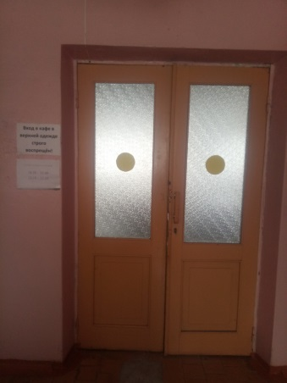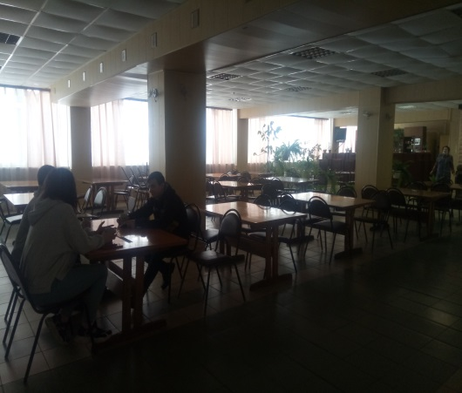
Информация об условиях охраны здоровья обучающихся, в том числе инвалидов и лиц с ОВЗ
Для охраны здоровья обучающихся, в том числе инвалидов и лиц с ОВЗ в образовательной организации имеется медицинский пункт.
Входная дверь медицинского пункта маркирована для слабовидящих обучающихся.
Медицинским сотрудником техникума проводится мониторинг состояния здоровья инвалидов в процессе их обучения, что позволяет успешнее решать задачи повышения психических ресурсов и адаптационных возможностей инвалидов в условиях повышения стрессовых информационных нагрузок, а также решать вопросы охраны здоровья и преодоления обострений хронических соматических заболеваний у данного контингента студентов.
Для всех инвалидов и лиц с ОВЗ организовано психолого-педагогическое сопровождение и систематическое психологическое тестирование.
В техникуме проводится социально-воспитательная работа по пропаганде здорового образа жизни, требованиям охраны труда. Проводится работа по обеспечению безопасности и профилактике несчастных случаев с обучающимися во время пребывания их в техникуме, санитарно-противоэпидемические и профилактические мероприятия.

Доступ к информационным системам и информационно-телекоммуникационным сетям, в том числе приспособленным для использования инвалидами и лицами с ограниченными возможностями здоровья
Особые условия доступа к информационным системам и информационно-коммуникационным сетям для инвалидов и лиц с ОВЗ предоставлены при работе с официальным сайтом техникума и с другими сайтами образовательной направленности, на которых существует версия для слабовидящих.

Сайт техникума содержит необходимую информацию для поступления в техникум и последующего обучения в нем. Так, на сайте представлены соответствующие нормативные документы:
На сайте функционирует версия для слабовидящих. Сайт адаптирован для просмотра с любых электронных устройств.
Информация о наличии общежития, интерната, в том числе приспособленного для использования инвалидами и лицами с ОВЗ, количестве жилых помещений в общежитии, интернате для иногородних обучающихся, формировании платы за проживание в общежитии
Для проживания иногородних обучающихся в ведомстве образовательной организации имеется общежитие.
На основании Федерального закона «Об образовании в Российской Федерации» N273-ФЗ от 29 декабря 2012 года с изменениями 2017-2018 года (ст.39 п.4) инвалиды, проживающие в общежитии, освобождены от оплаты за проживание, при предоставлении соответствующих документов, подтверждающих статус.

